新选举制度促进香港良政善治

郭文纬 [有理儿有面](javascript:void(0);)

**有理儿有面**

微信号 youli-youmian

功能介绍 你说是不是

2021-06-01[原文](https://mp.weixin.qq.com/s?__biz=Mzg3MjEyMTYyNg==&mid=2247531266&idx=2&sn=bee583f13a8018cd96231171d63cf3b6&chksm=cef62f77f981a66145c174d4bbf384ee2d55c9bc275dd8abee9aae1bccf3f7b2cd7fa797db3c&scene=27#wechat_redirect&cpage=36) 发表于

收录于合集





**全文共1621字，图片1张，预计阅读时间为5分钟。**



▼

作者：香港廉政公署首位华人副廉政专员兼执行处首长 郭文纬

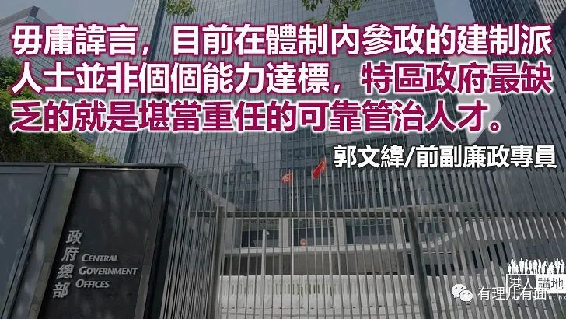

香港特区立法会上周四三读通过《2021年完善选举制度（综合修订）条例草案》。

该条例草案获立法会通过后，特区政府会尽快落实刚刚修订的《选举条例》，为定于9月19日举行的新一届选举委员会选举、12月19日举行的第七届香港特区立法会选举，以及明年3月27日举行的下届特首选举铺路。

笔者认为，我们须确保新《选举条例》达成三个目的。首要目的是让经过完善的选举制度确保“爱国者治港”，这在很大程度上取决于甄别候选人是否满足爱国者标准，亦即取决于候选人资格审查委员会的工作效率。

该委员会不应仅依赖警方保安局提供的候选人资料判断其是否合格，亦应当充分动用所有情报来源，包括最广泛的本港执法机关侦察网络，以确保候选人资格甄别系统深入、准确无误。为此，该委员会可设立面向公众的匿名举报热线，让广大选民有一条可靠安全的候选人信息渠道。除此之外，对与候选人关系密切者的相关信息亦不应忽视，因为揽炒派曾经派“素人”参选，并在上一届区议会选举中成功夺取压倒性多数区议会席位，随后便肆意违背誓言胡作非为，对香港社会造成持续的严重伤害，未来难保不会故伎重施。同理，出于亡羊补牢和未雨绸缪双重目的，候选人资格审查委员会应建立一个高效的宣布违规者当选无效的机制，以免当事人当选后违背誓言，在体制内滥权阻碍特区政府依法施政，甚至勾结外部敌对势力危害国家安全。

**发掘各行各业爱国人才**

第二个目的同样重要，即确保新选举制度能促进管治水平不断提高。为此，新选举制度必须在确保候选人满足爱国者要求的同时具备良好的参政能力。毋庸讳言，目前在体制内参政的建制派人士并非个个能力达标，而本港目前有太多深层次结构问题亟需解决，特区政府最缺乏的就是堪当重任的可靠管治人才，尤其是基层住屋供应、脱贫扶贫、基础教育、长者和残障人士服务，以及公共医疗衞生等直接关系民生的领域。特区施政体系一直深受政治干扰和追求声势大于取得实效的歪风影响。若要切实解决众多深层次结构问题，必须戒除台上威风八面、台下虎头蛇尾的作风，尤其是立法会和区议会议员，应该成为尽心尽力为广大市民服务的表率，而非只会喊口号的啦啦队。新修订的《选举条例》生效之后，特区政府应与各方联手，不遗余力地发掘并说服各行各业的爱国人才加入选举委员会和立法会。特区政府有不少咨询和顾问机构长期献计献策，其领导者不乏贤德卓越之士，值得纳入参选者行列。

第三个目的是要求参选者替全社会发声。虽然立法会已经有功能界别选举的议员，但仍有必要认真考虑，让选举委员会负责选出的40位议员与功能界别形成优势互补。笔者建议让那40位立法会议员扮演独特角色，监察特区政府各部门的工作表现并适时提出积极建议。如此安排或有助于建立一个发现和培养政治人才的选能机制。

在香港国安法和新《选举条例》构成的法律框架内，我们有理由相信尚存的激进分裂势力将逐步被“温和泛民”党派取代，香港社会应鼓励后者参选立法会，以便其代表的人群能真正参政，令本港立法会永远是群言堂，不会迷失代议制民主的初心。

最后，笔者相信那些暂时偃旗息鼓的反中抗共势力将密切关注未来的选举，力图发现其中任何违规行为并炒作成为耸人听闻的“丑闻”。众所周知，香港的《选举（舞弊及非法行为）条例》乃世界上最严厉的选举法之一，其定罪条款巨细无遗，候选人及其党派组织给选民提供饮品、娱乐、礼物或任何便利、或者在竞选广告及单张上出现虚假不实内容，例如虚构的支持者或个人资质背景信息，都可以入罪，可以说令政坛新人防不胜防。为了杜绝选举舞弊行为，廉政公署在教育参选者及选民方面责任艰巨，有必要开展一场大规模宣传运动，让“廉洁选举”深入人心并成为香港的传统核心价值之一。

原文转载自《大公报》 2021年5月31日





**关注公众号：**

**有理儿有面**

**理   性｜   揭   秘｜   探   讨**







### 精选留言

用户设置不下载评论